Fiche d’inscription
Année scolaire 2018 2019

Nom : ……………………………… Prénom : …………………………….
Date de naissance : …………………………….
Adresse personnelle : ……………………………………………………………………….......
N° de Téléphone : ……………………………..

Nom du professeur en cours d’E.P.S. : …………………………………………

Sport(s) choisi(s) en U.N.S.S. : ………………………………………………………

Classe :…………………………………………

Demi-pensionnaire* - Externe* : (*) Rayez la mention inutile

(*) Un calendrier des rencontres sera édité fin septembre pour tous les élèves licenciés.

COLLEGE HELENE DE FONSEQUE


FICHE D'INSCRIPTION 2018 /2019

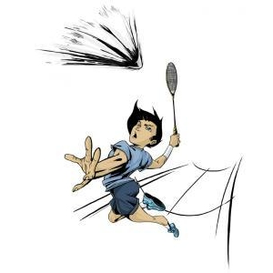
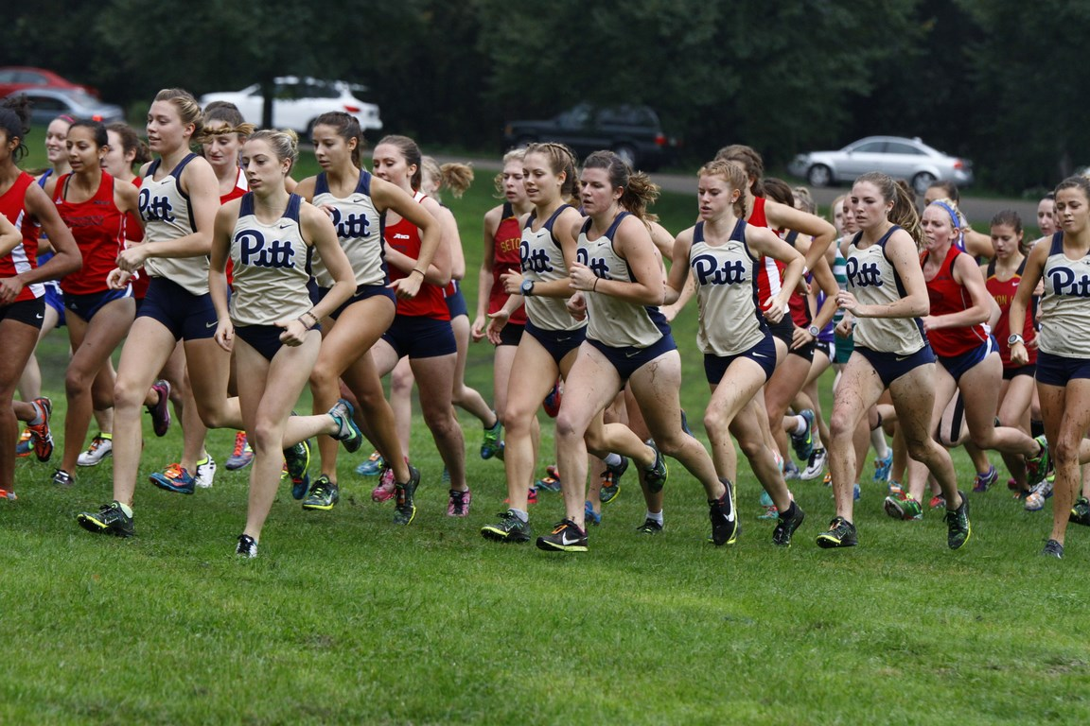



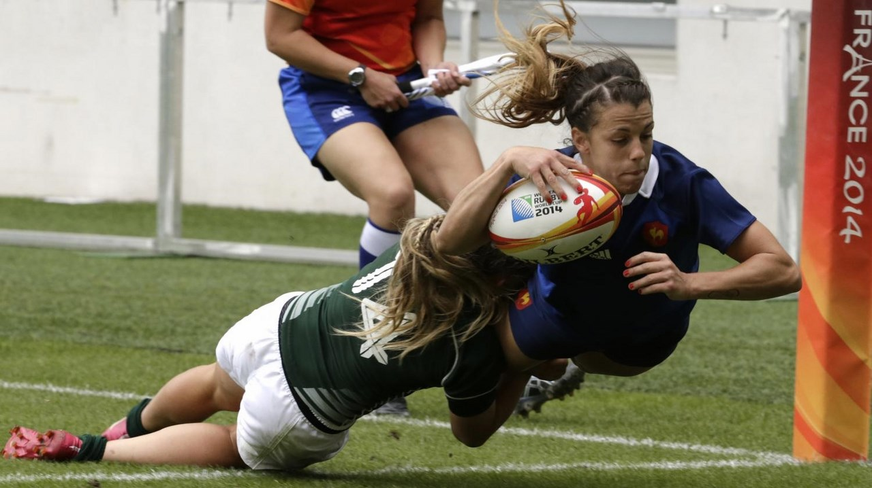

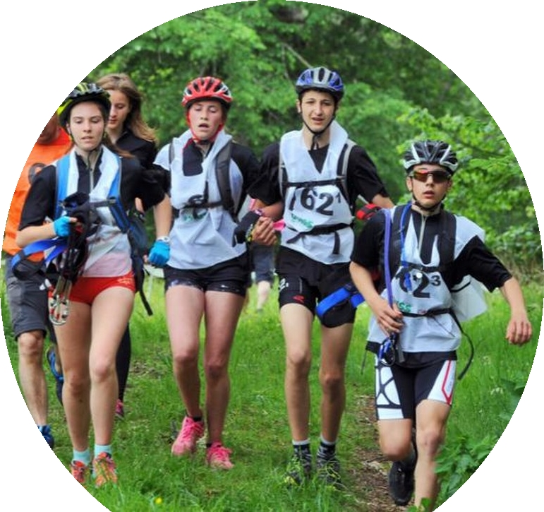

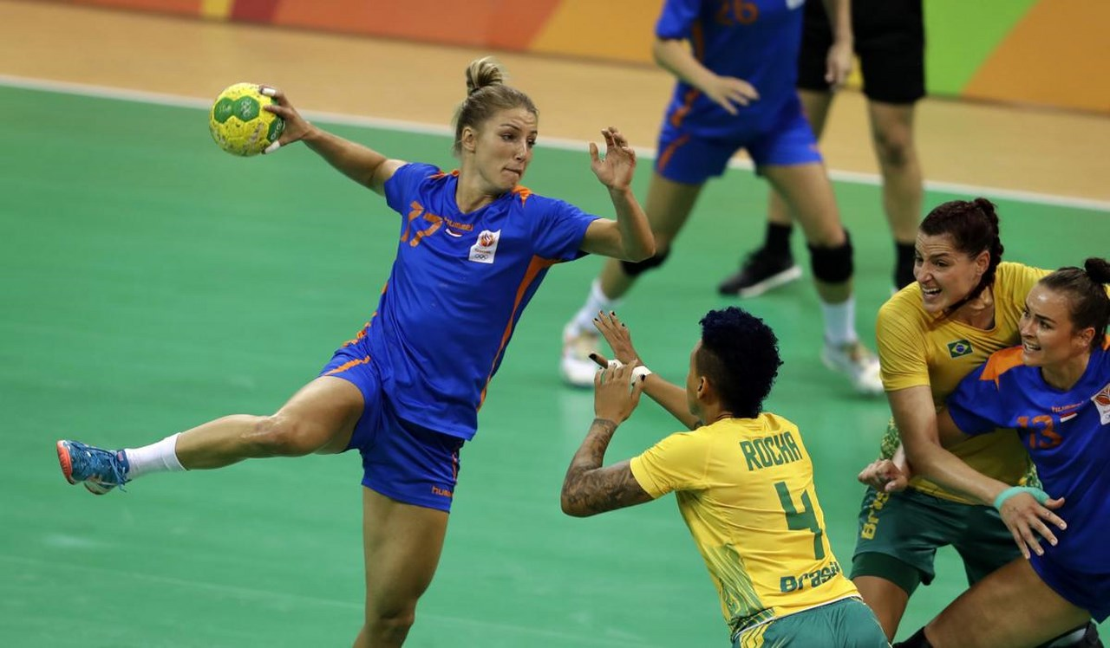

BILAN 2017 -2018 et PERSPECTIVES 2018-2019

26 mercredis proposés aux élèves toutes activités confondues. Pour 208 licenciés. 5 activités proposées tout au long de l'année : (ARTS DU CIRQUE, BADMINTON, TENNIS DE TABLE, HANDBALL, FUTSAL ) Formation à l'arbitrage et validation jeune officiel UNSS.(Handball, Badminton). Activités de pleine nature activités en cours d'année (SANDBALL / CROSS COUNTRY/COURSE D’ORIENTATION/ RAIDS NATURES....)

ATHLETISME : Participation au cross des collèges fin octobre. Toutes les classes de 6°/ 5°/4°/3° Participation au cross départemental (toutes catégories).

BADMINTON : Participation aux compétitions individuelles et par équipes au niveau district avec 11 établissements ; Qualification de toutes les catégories aux interdistricts et qualification pour les championnats départementaux pour l’équipe des minimes (équipe mixte d’établissement). Validation de jeunes officiels au niveau départemental.

JOURNEE D’ORIENTATION et RAID COLLEGIENS : Participation à 2 journées de Course d’Orientation au niveau district toutes catégories. Participation au RAID BOYARD VILLE (4 équipes de 4 collégiens) Avec une équipe élite (Perf hourra). Une qualification au raid académique.
Raid district ouvert à tous les 6°/5°/4° pour clôturer la saison. Participation de 18 élèves. Equipe mixte benjamine se classe 1° et remporte le trophée.

HANDBALL: Participation au championnat de district pour toutes les catégories BF/ BG /MF/MG. Qualification des BG aux championnats interdistrict et départementaux (1° au district. Vice –champions départementaux). (Formation à l’arbitrage, Gestion des tournois).

FUTSALL : Participation au championnat district BG/MG. 2ème district en MG. Formation à l’arbitrage et à la gestion des tournois.

ARTS du CIRQUE : Deux sorties de District, cours avec des professionnels et présentation de spectacles sous chapiteau, spectacle à la journée des portes ouvertes, participation avec la chorale au projet « le bonheur en personne », journée des Arts de la rue sur l’île de Ré

RUGBY :

PERSPECTIVES 2018 2019 : ENTRAINEMENTS chaque semaine 16H30 à 18H30 : badminton, arts du cirque, Handball et Rugby, (12H -13H) Futsall. Participation aux championnats districts départementaux et académiques en fonction des résultats. Inscription aux raids district et départemental. Participation au championnat de Course d’orientation départementale.

Horaires Et Responsables Des Activités à confirmer
Activités Sportives | Jours et horaires | professeurs
RUGBY | lundi (16h40-18h30) | MR SOLBES
ARTS DU CIRQUE | Mardi (16h40-18h30) | MME SOLBES
HANDBALL | Jeudi (16h40-18h30) | MR PANZA
BADMINTON | Vendredi (16h40-18h30) | MR DUPHIL
FUTSAL | Mardi et jeudi(12H-13H) | Mr CONSTANTIN
( CROSS , Raid , CO , BEACH ) | Ponctuellement | L'Equipe d'EPS
(*) Rencontres compétitions pour toutes les activités mercredi après midi.
Les enseignants d’EPS du collège Hélène de Fonsèque.

Autorisation des parents

Je soussigné(e), ……………………….., père, mère ou tuteur, autorise
mon enfant………………………………………. à participer à
L’association sportive du Collège « Hélène de Fonsèque » de Surgères.
J'autorise le professeur responsable ou l'accompagnateur, à prendre,
en cas d'accident, toute mesure dictée par l'urgence.

Fait à …………………….., le …………………

Signature des parents :………………………………..

Pour toutes les activités joindre un chèque de 15€ à l'ordre de
l’Association Sportive du Collège « Hélène de Fonsèque »
et le chèque sport de 5 € du Conseil Général, (donné en début d’année
par le professeur d’EPS de votre enfant).à confirmer

 Je n'autorise pas la diffusion et la publication d'une ou plusieurs photographies
de mon enfant le représentant dans le cadre des activités UNSS.

Engagement de l'élève
Je soussigné(e) …………………………………..,
Élève de la classe de …………..souhaite participer aux activités de
L’Association Sportive du Collège.
Si oui Je souhaite participer aux activités suivantes:
(Préciser les activités):
...........................................................................................................

Pour les rencontres sportives du mercredi après midi,
je donne priorité à : (précisez l’activité) ................................................

Je m’engage à être présent(e) dans les activités que j’ai choisies
Pour l’année scolaire 2018/2019

Signature de l’élève :

